Монгуш Алдын-Сай

Контрольная работа №1

1. **В чем заключается роль математического моделирования в научных исследованиях? Какова связь между физической и математической моделями?**

Математическое моделирование позволяет проводить эксперименты для научных исследований, условия которых тяжело осуществить в лабораторных условиях. Есть критерий «адекватности», который выступает важным связующим между физической и математической моделями. Математическая модель описывает физические модели математическим языком.

1. **Какие свойства должны иметь численные методы для обеспечения надежности вычислений? Как добиться устойчивости численных алгоритмов?**

**Свойства численных методов**

1. Сходимость и скорость сходимости
2. Устойчивость
   * Метод должен быть устойчив к накоплению ошибок округления и других возмущений, возникающих при вычислениях.
   * Устойчивость особенно важна для задач, где даже малые погрешности могут приводить к сильным изменениям в решении.
3. Точность

**Как добиться устойчивости численных алгоритмов**

1. Выбор подходящего метода, который зависит от задачи
2. Задача должна быть хорошо обусловленной или приведенной к этому виду
3. Использовать алгоритмы с повышенной точностью
4. Применение методов повышения устойчивости
5. **Что такое дискретизация и какую роль она играет в численном моделировании?**

**Дискретизация** — это процесс замены непрерывных функций в математической модели на дискретные, что позволяет проводить численные вычисления. Это необходимый процесс в математическом моделировании, так как компьютер работает только с дискретными величинами.

1. **Дайте геометрическую интерпретацию метода секущих для решения нелинейных уравнений.**

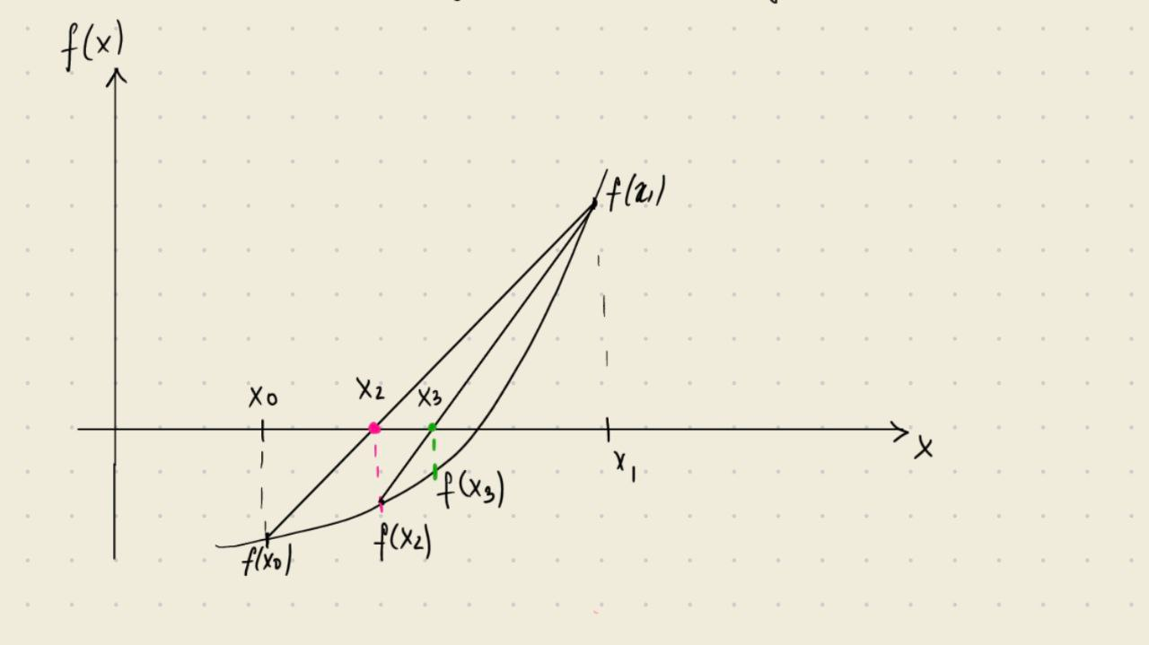

Для начала определяем точки х0 и х1, в которых функция имеет разные знаки. Далее проводим прямую, соединяющую f(x0), f(x1). Точка, которая пересекает ось Х, будет точкой х2. Далее проверяем на то, что разные ли знаки, и повторяем те же действия. Повторяя эти действия, мы будем приближаться к искомому корню f(x).

1. **Что такое обусловленность задачи и как она влияет на решение? Приведите пример задачи с плохой обусловленностью.**

Под обусловленностью вычислительной задачи понимают чувствительность ее решения к малым погрешностям входных данных. Задачу называют хорошо обусловленной, если малым погрешностям входных данных отвечают малые погрешности решения, и плохо обусловленной, если возможны сильные изменения решения.

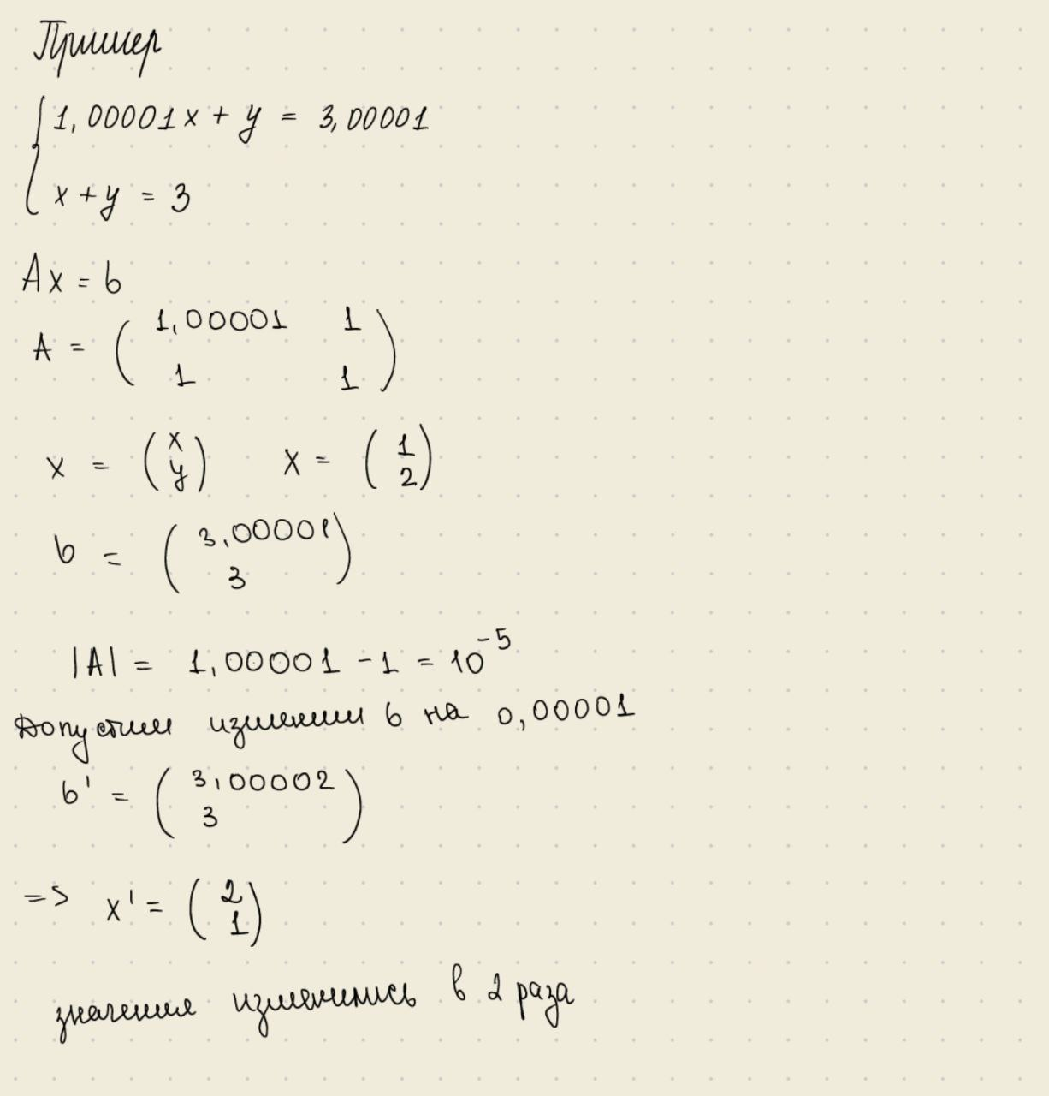

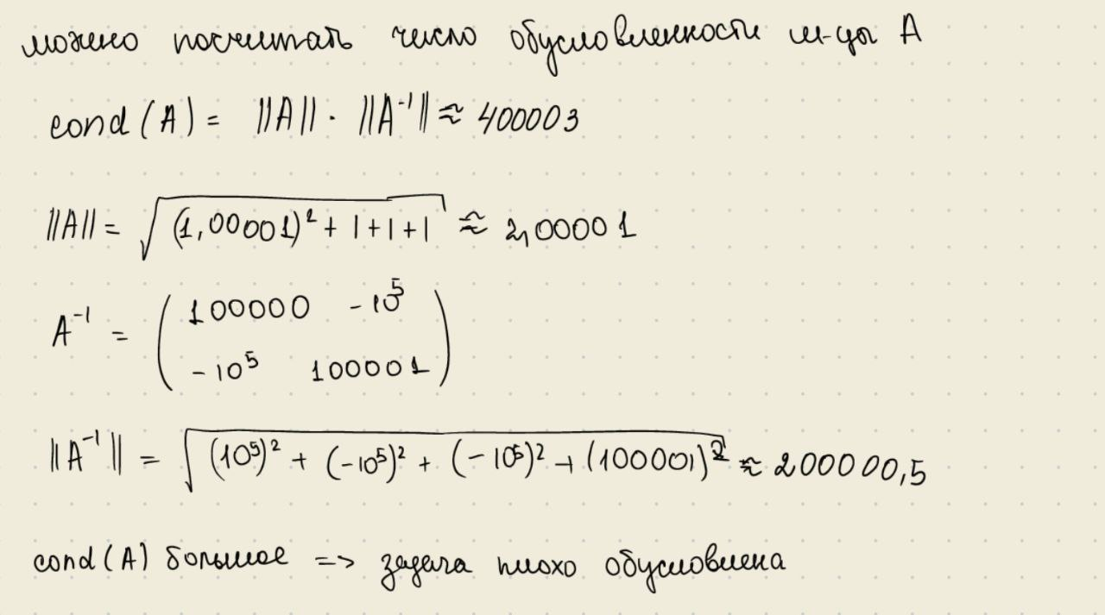

1. **Что такое QR-разложение? Что такое метод Холесского? В чем разница между LU и QR разложениями?**

QR-разложение

Для матрицы A представление A = QR в виде произведения ортогональной матрицы Q и правой треугольной матрицы R называется QR-разложением

LU-разложение  
Если все главные миноры квадратной матрицы А отличны от нуля, то существует единственная нижняя треугольная матрица L с единичной диагональю и верхняя треугольная матрица U такие, что A = LU.

Метод_Холесского  
Матрица А является симметричной положительно определенной тогда и только тогда, когда существует неособенная нижняя треугольная матрица С такая что А=ССТ (представление Холесского). При этом матрица С из выписанного представления единственна.

QR-разложение более устойчиво, чем LU-разложение.